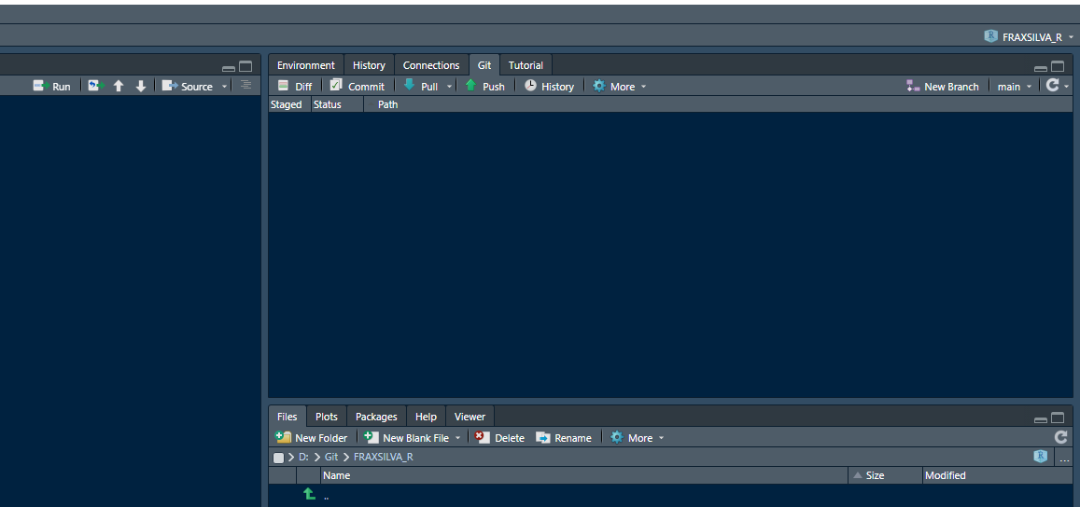

Erst Commiten, dann pushen.